ШАШЕЧНЫЙ ТУРНИР

9 июня в подготовительной группе «Почемучки». Состоялся шашечный турнир. Дети его с нетерпением ждали и переживали, вдруг он не состоится, ведь на улице ливень и родители могут не прийти. Но турнир состоялся! Открытием турнира стало дефиле шляпок, которые мы с девочками мастерили сами.

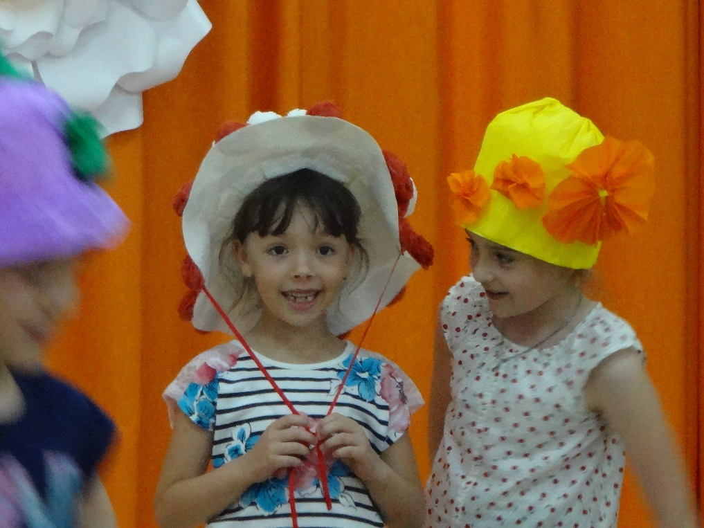

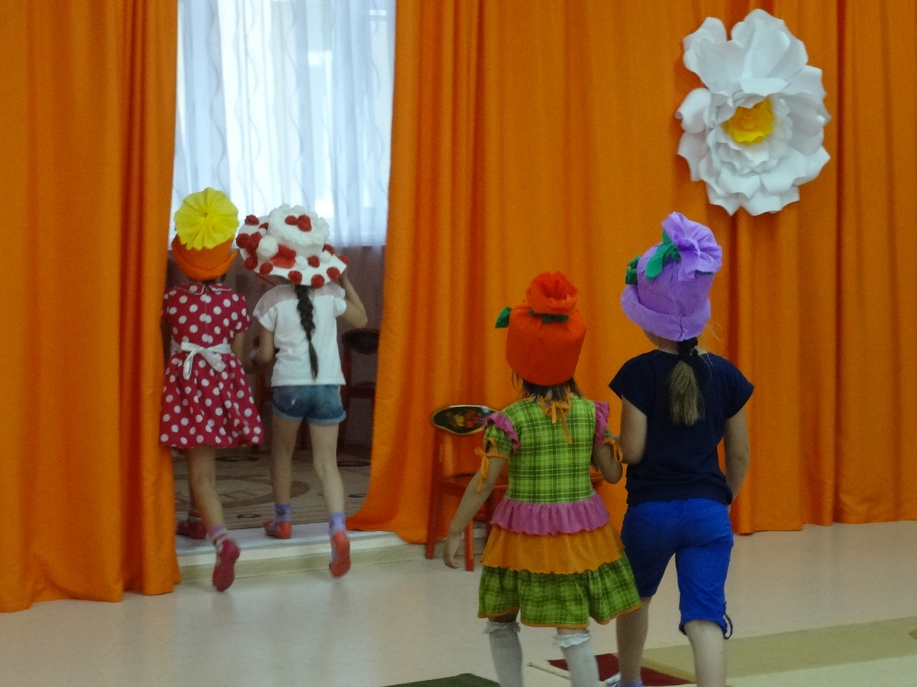

Под чутким руководством родителей за столы сели одновременно 6 пар и битва началась!

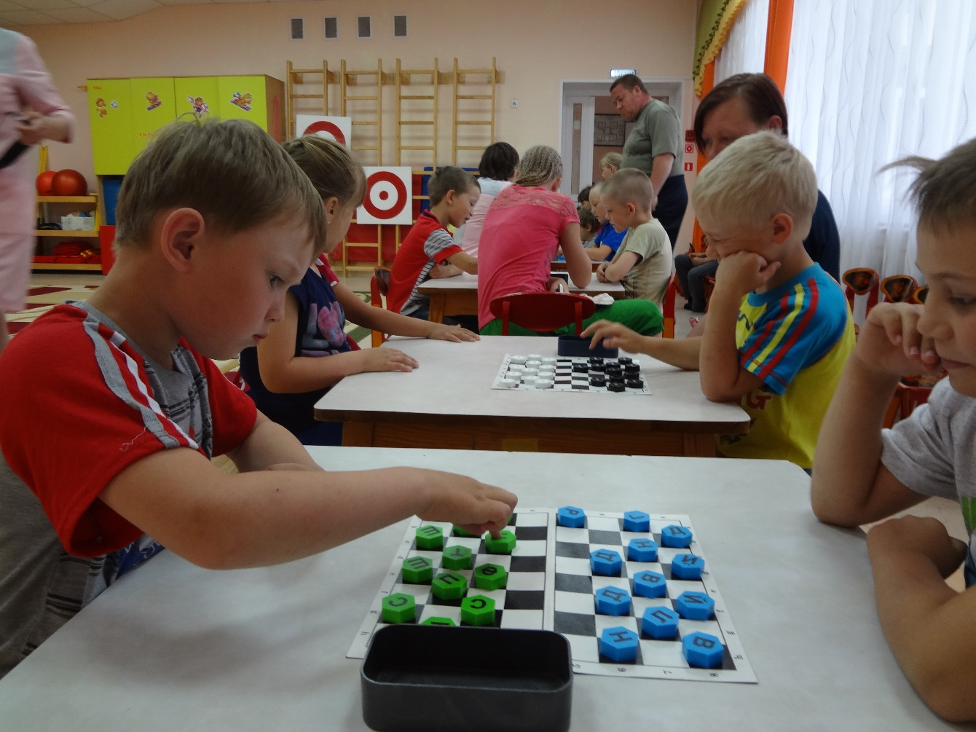

Выигравшие в первом туре сражаются друг с другом во втором.

Родители «болеют» за своих детей. Кто кого?

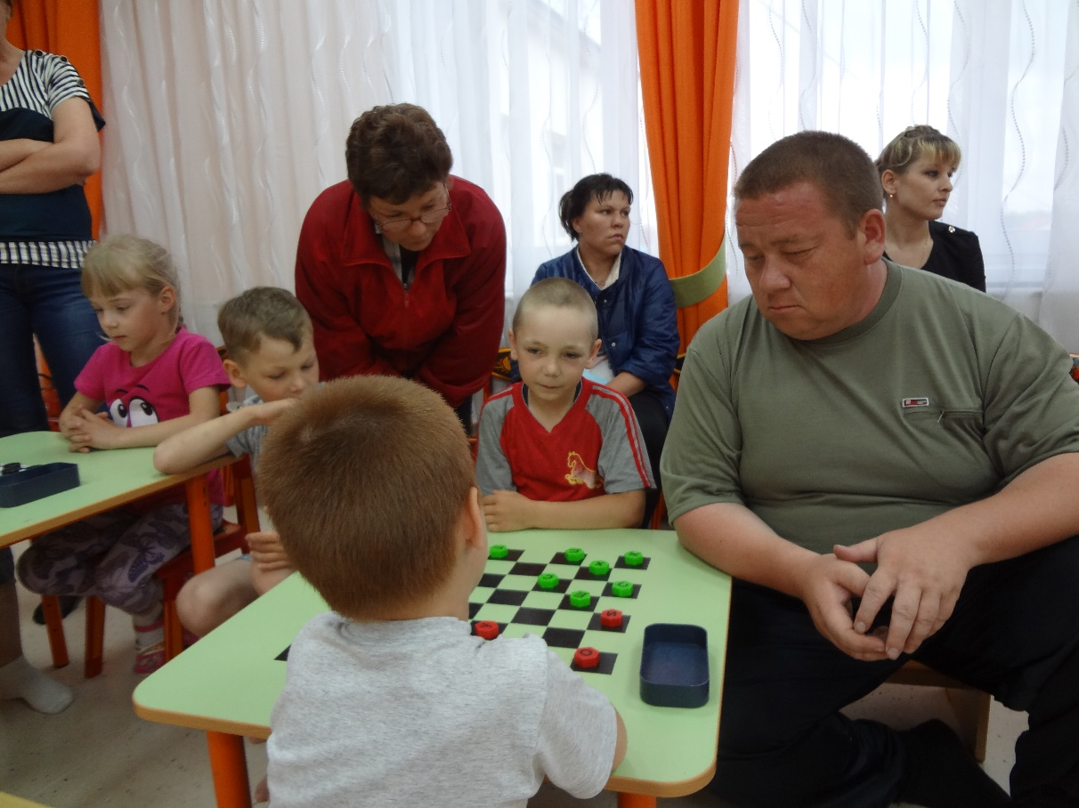

А у тех, кто не вышел в финал, есть прекрасная возможность сыграть с кем-то постарше.

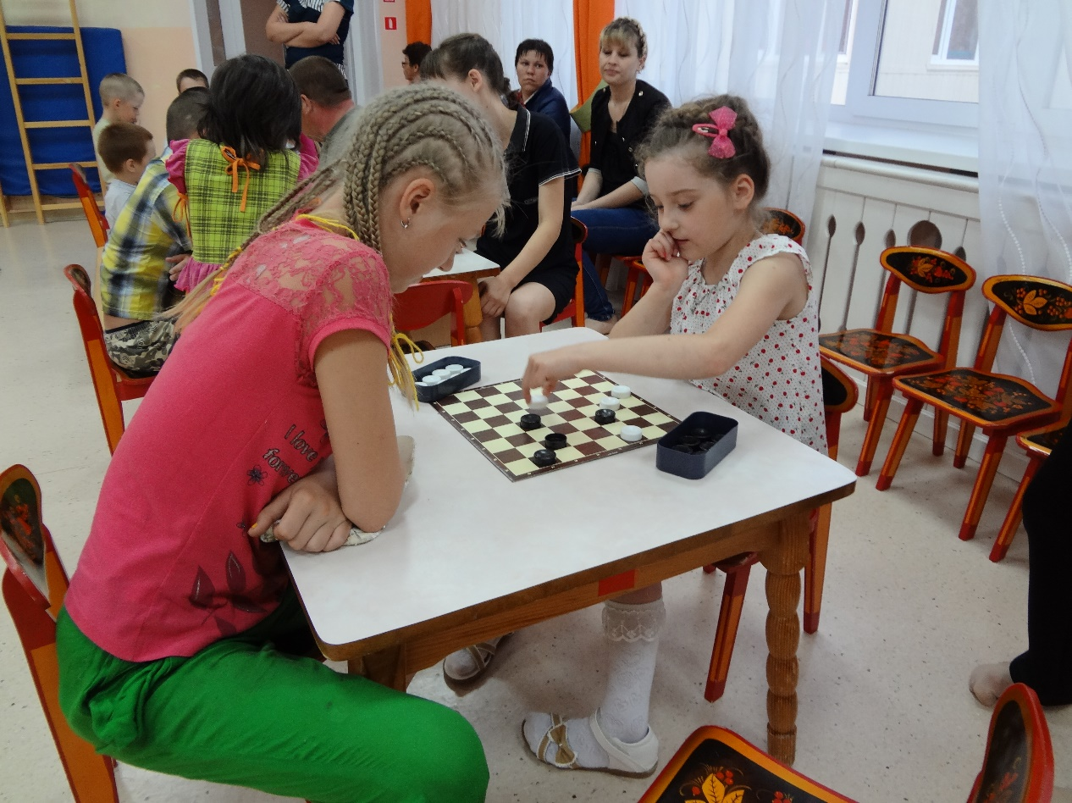

Прекрасная возможность сыграть с сестрой.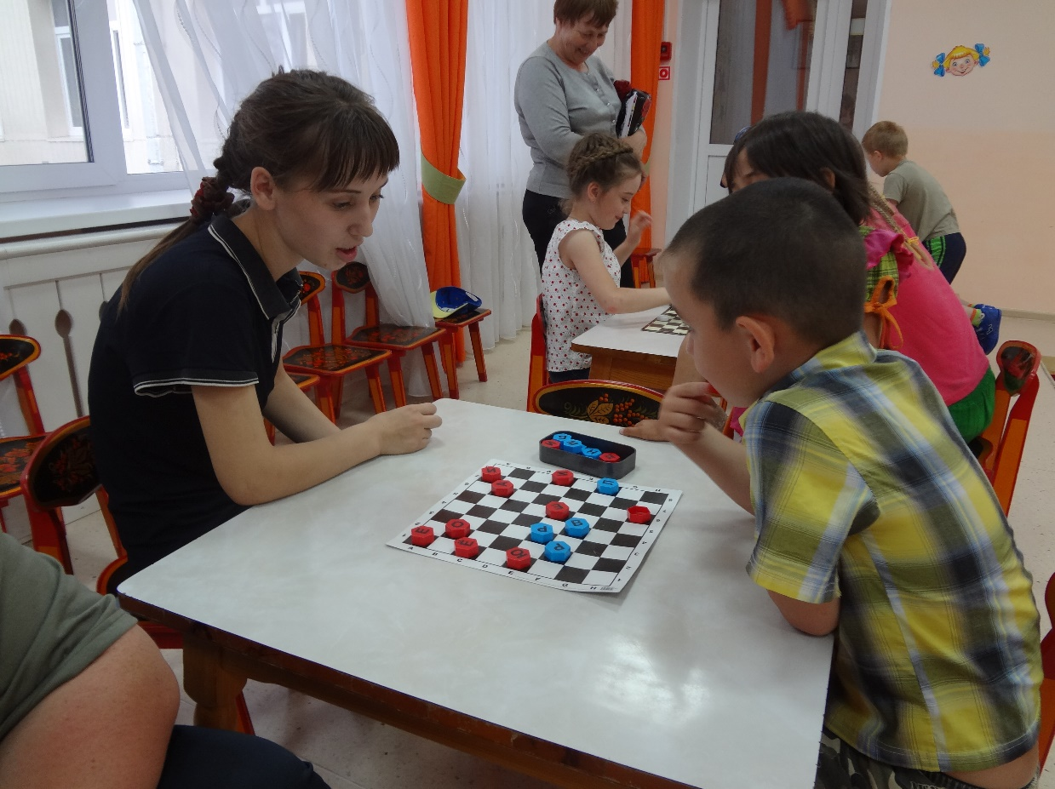

Решающая партия. Третий тур.

Семён ждёт с кем он сразится, чтобы определить сильнейшего игрока.

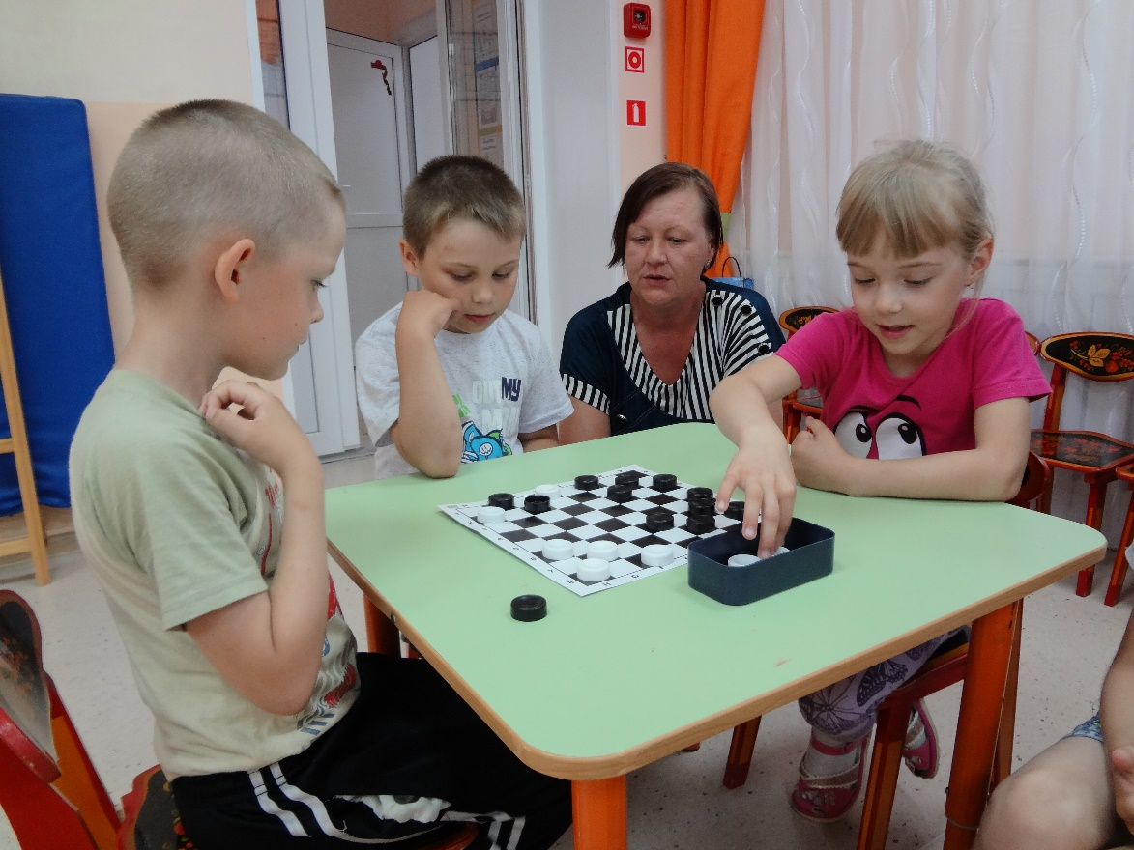

И вот победители и участники награждены грамотами. Фото на память.

Все участники получили сладкий приз – вкусную конфету.

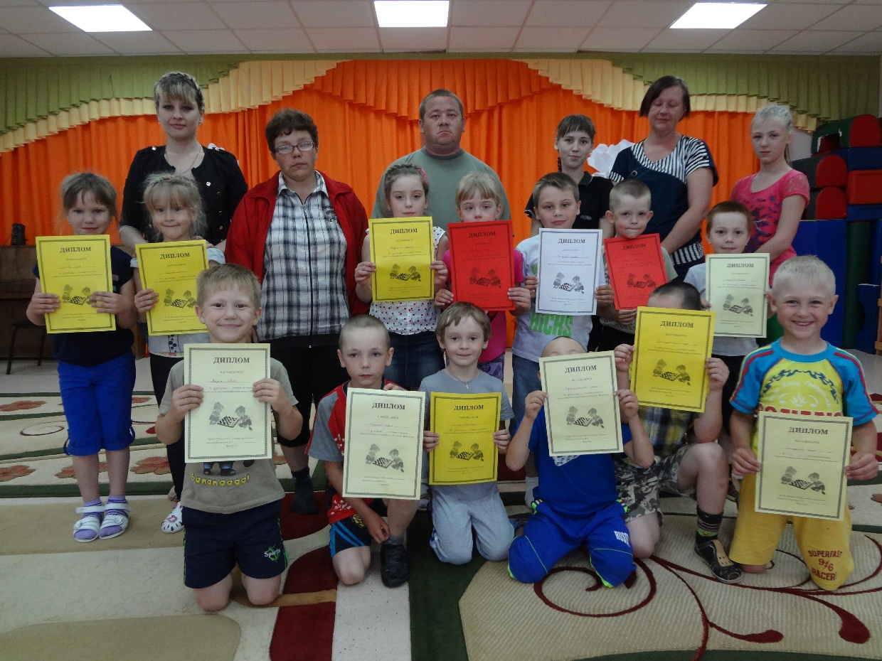

Автор: Головатенко Е.М.